Памятка для администратора ЛПУ

Заведение личного кабинета врача

Необходимые документы:

- Анкета врача (отдельный файл).
Важно! Обязательно указать номер телефона (номер телефона должен соответствовать номеру телефона, который указан у врача на портале госуслуг).

- Рекомендации по фотографии врача
Требования к фотографированию:
- Фон должен быть белым или в светлых постельных тонах бежевого цвета
- Портретное фото по пояс
- Аккуратная причёска, опрятный внешний вид, обязательно в белом халате!
- Стоят/сидеть прямо
- Голова прямо без наклонов
- Выражение лица приветливое (легкая улыбка)
- Воротник и прочие детали одежды должны быть симметричными.

- Зайдите на сайт admin.onlinedoc.ru и авторизуйтесь, используя свои логин и пароль. Для получения учётной записи необходимо отправить заявку по электронной почте tprmis@miac.kaluga.ru .В заявке необходимо указать следующие данные лица, назначенного ответственным за выполнение предварительных настроек на портале:1) СНИЛС; 2) ФИО (полностью); 3) Адрес электронной почты; 4) Номер моб. телефона; 5) Субъект РФ; 6) Полное наименование организации; 7) OID ФРМО.
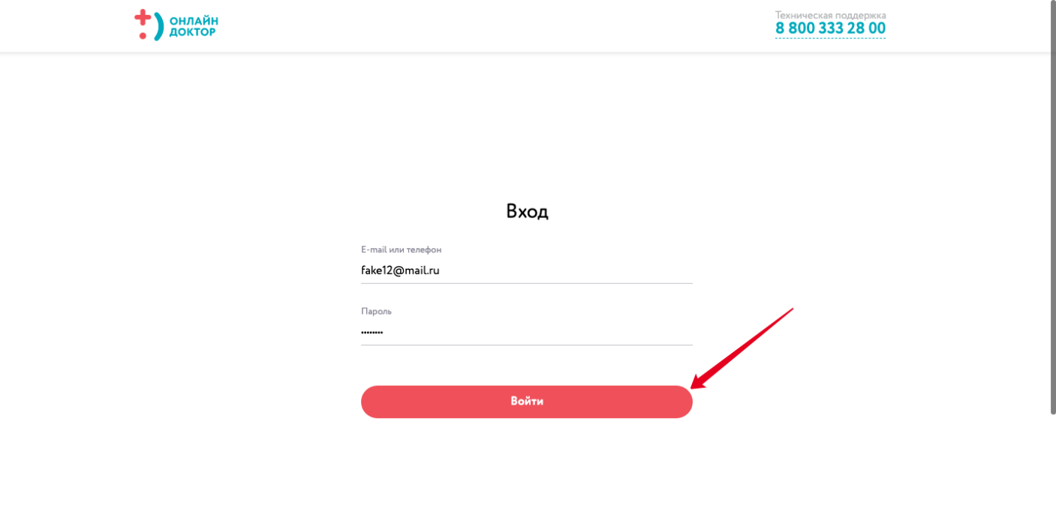

- Зайдите в раздел «Каталог врачей».
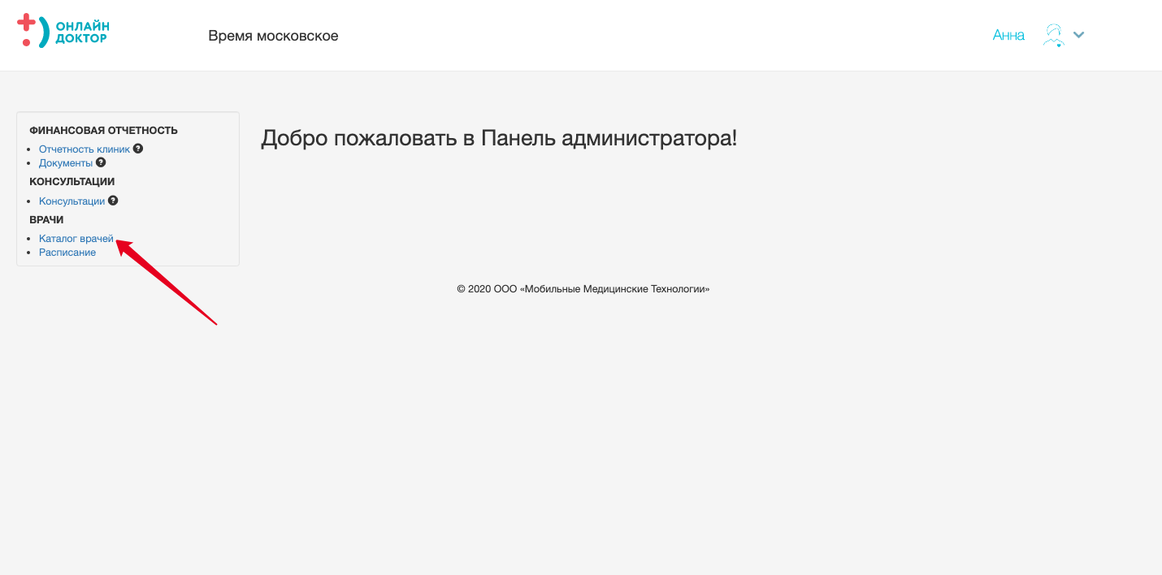

- Нажмите кнопку «Добавить».
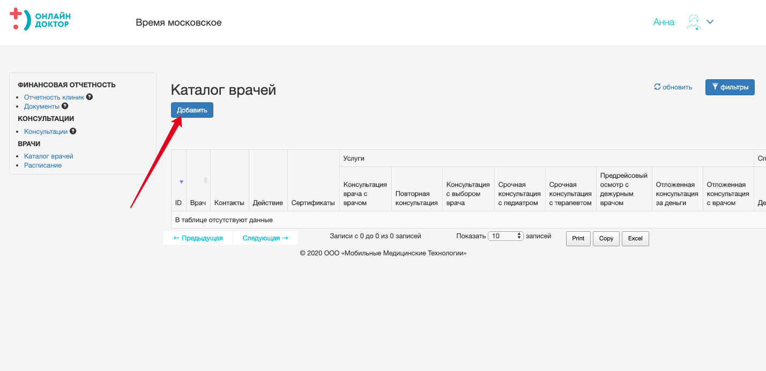

- Введите данные о враче, выберите мед. учреждение, придумайте пароль и нажмите на «Добавить».
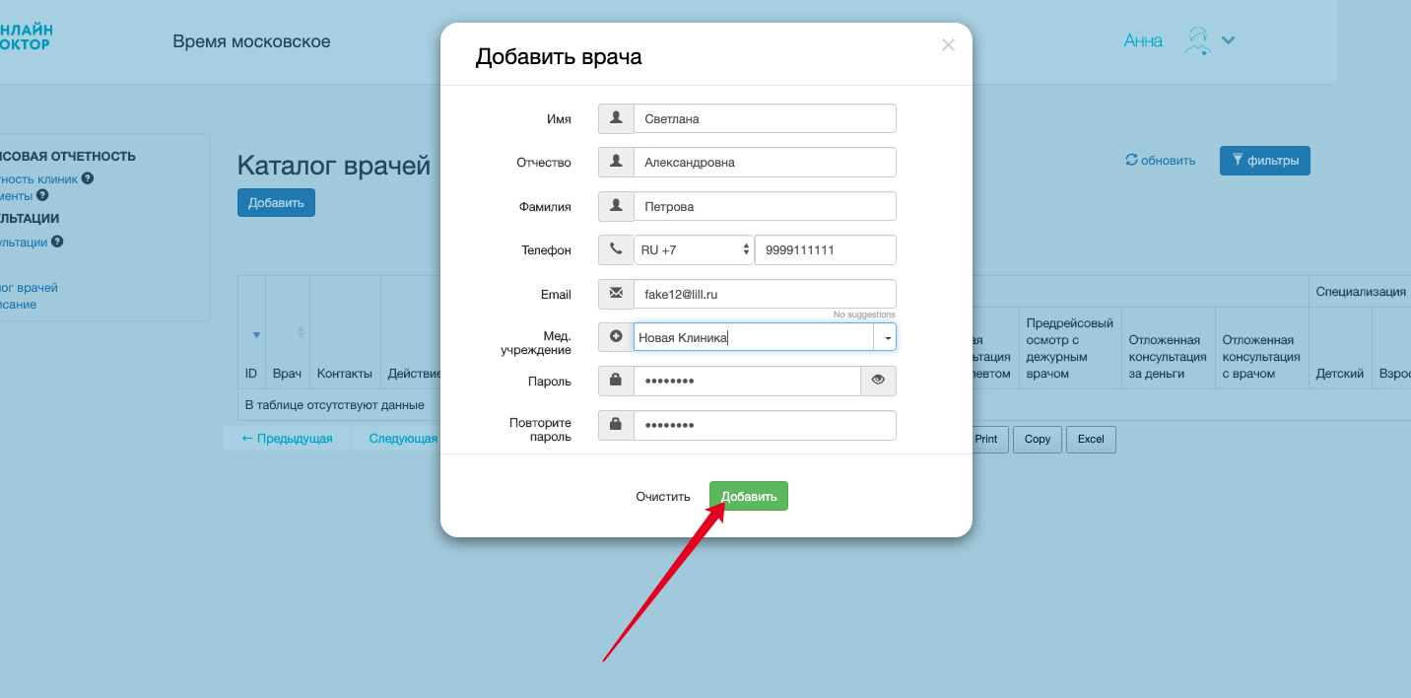

- После того, как врач появится в списке раздела «Каталог врачей», нажмите на ФИО врача, чтобы заполнить профиль специалиста.

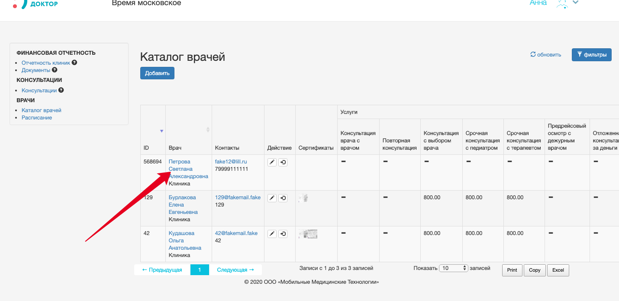

- В профиле врача нажмите кнопку «Изменить детальные данные».
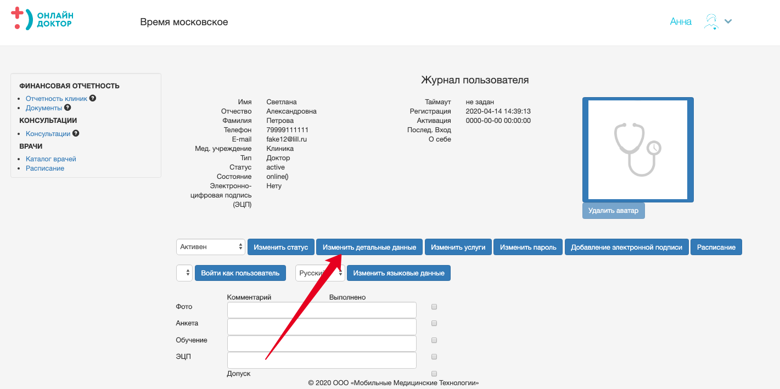

- На любом этапе заполнения профиля врача вы можете сохранить анкету, нажав на кнопку «Изменить» в нижней части экрана.
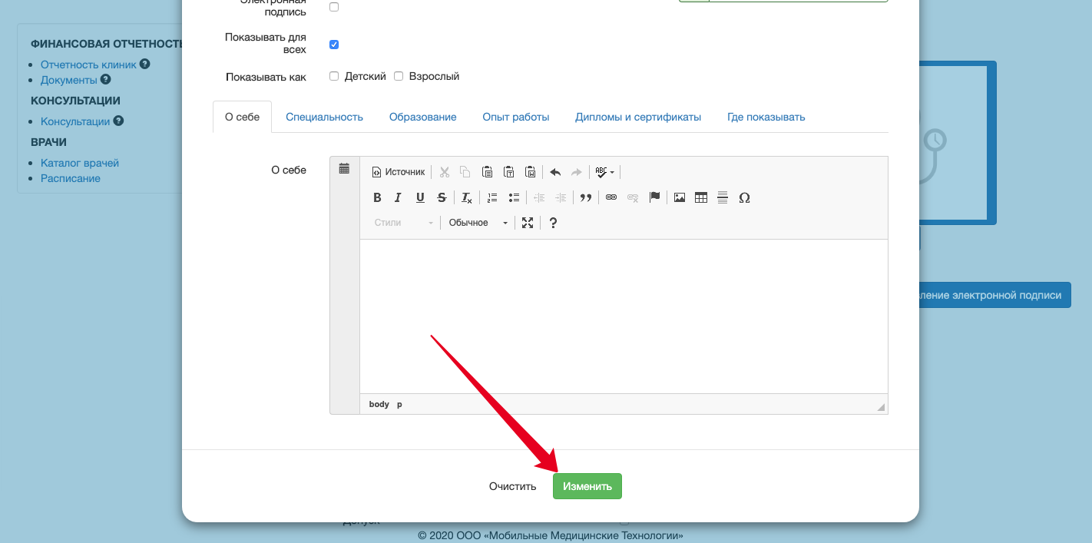

- Выберите услуги, которые будет оказывать врач. Можно выбрать одну и более услугу. Обращаем Ваше внимание, что обязательной для выбора услугой, является «Консультация с выбором врача».
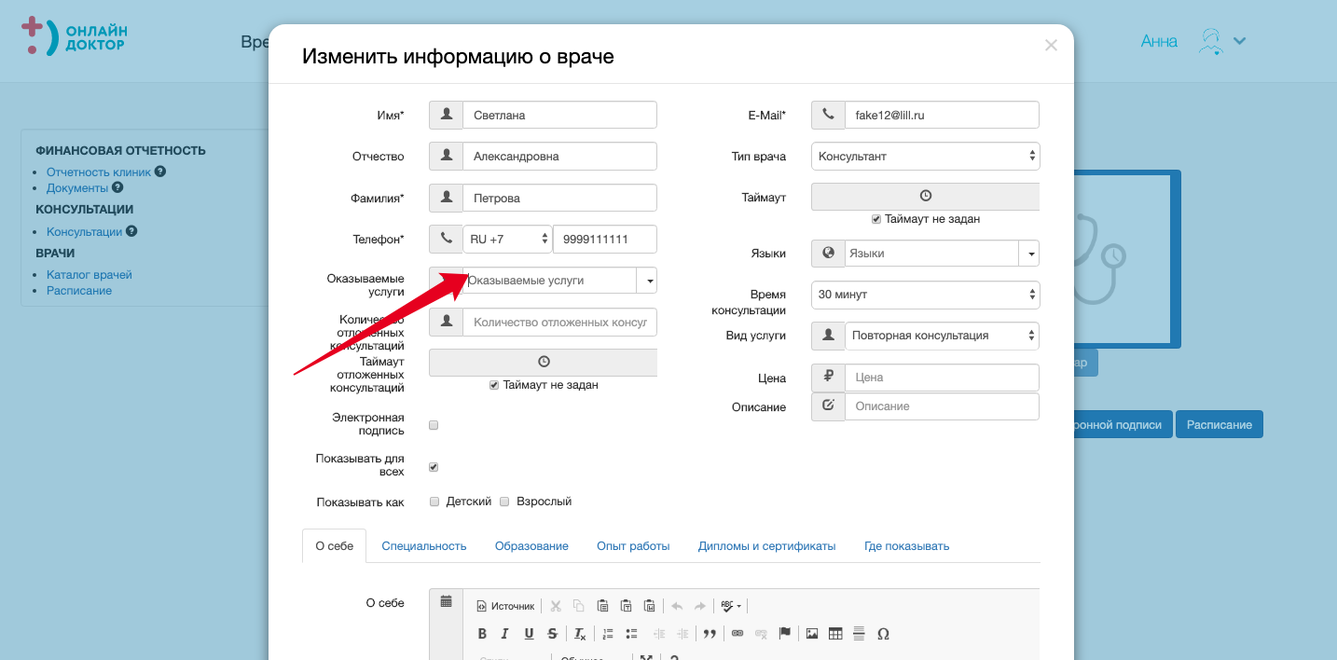

- Если врач будет проводить отложенные консультации, то укажите количество отложенных консультаций и таймаут для них.
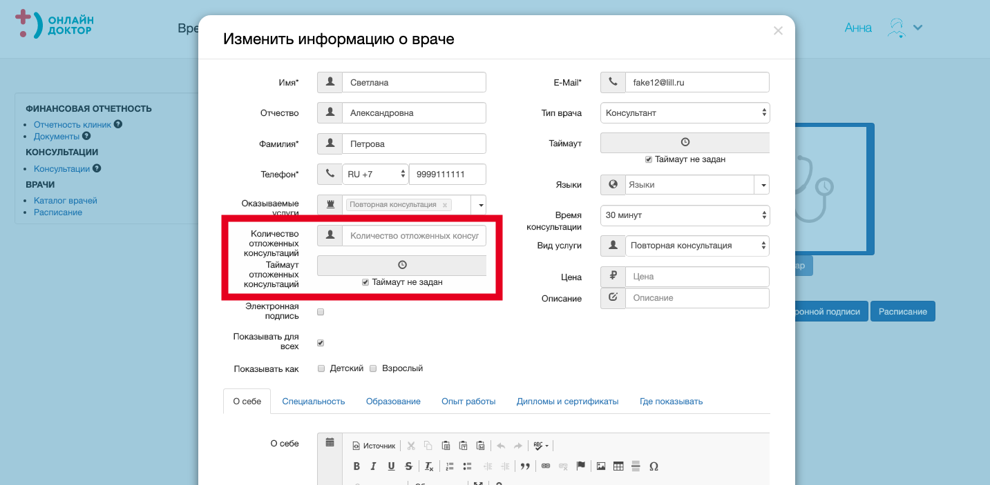

- Снимите галочку напротив «Показывать для всех», в данном проекте не используется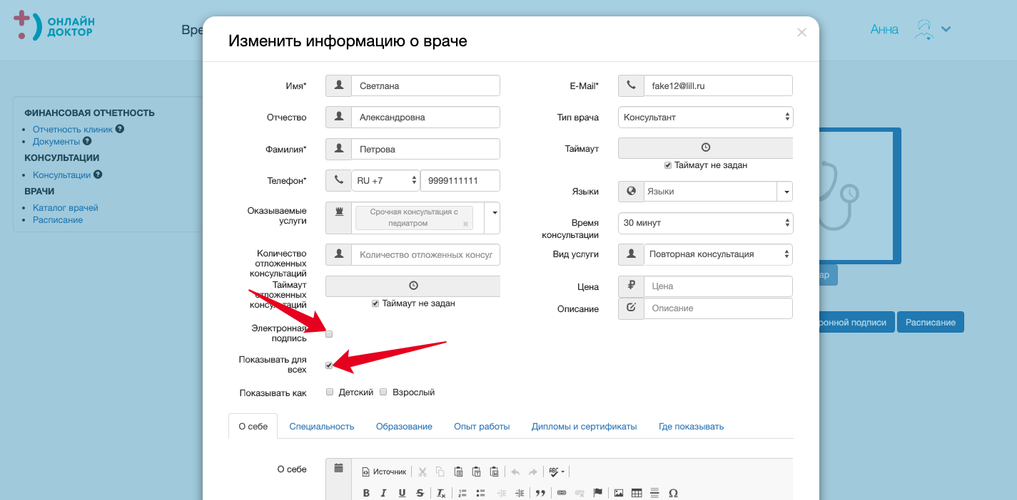

- Укажите кого может консультировать врач детей и/или взрослых
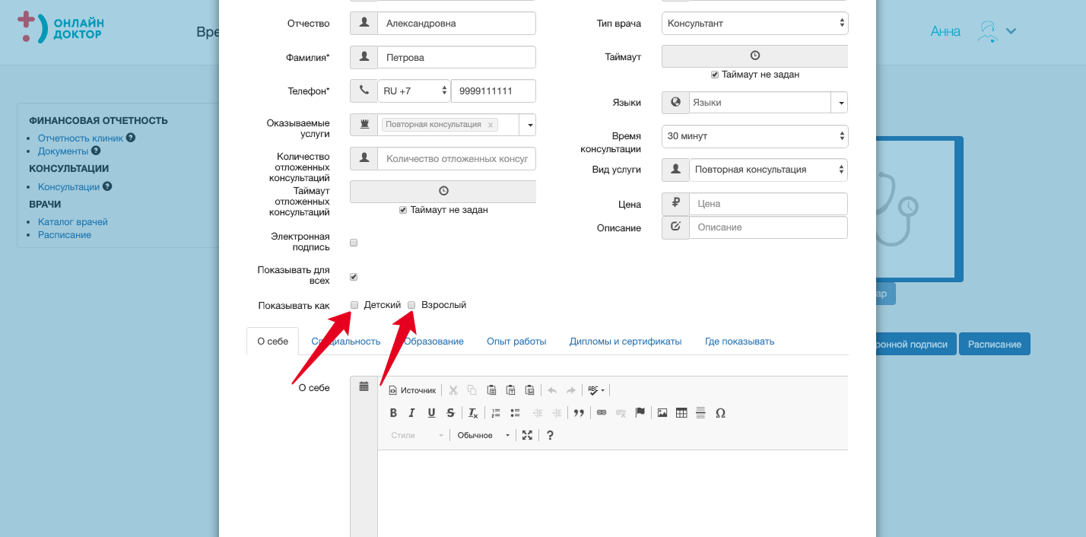

- Вы можете добавить врачу статус «Эксперт» или «Консультант», в данном проекте не участвует
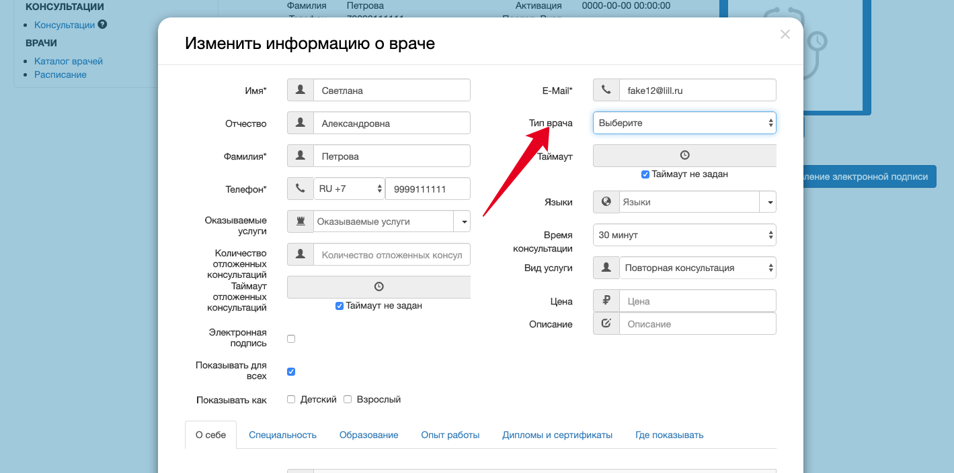

- Заполните поле «Таймаут», чтобы ограничить время записи к врачу по расписанию. Например, если вы укажите в таймауте 12 часов, то пациент не сможет записаться к врачу менее, чем за 12 часов до времени приема.
Затем укажите время продолжительности консультации, если оно не соответствует 30 минутам, которые выставляются по умолчанию.
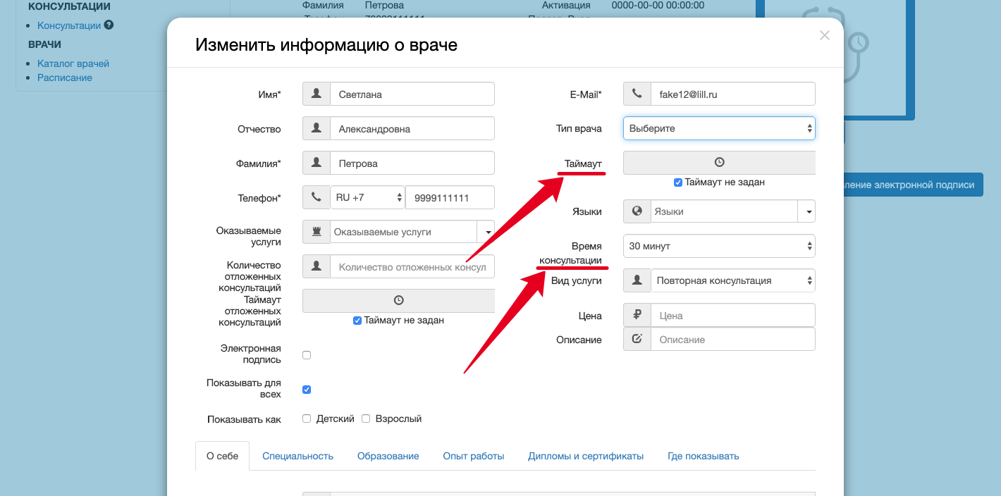

- Цены за консультации на данный момент не учитываются
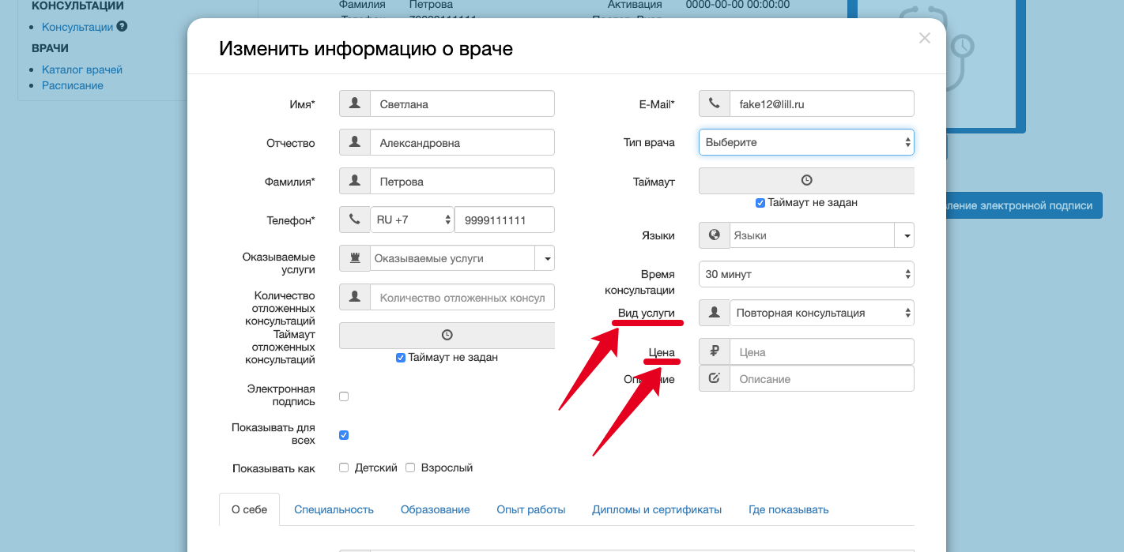

- Перейдите в раздел «О себе» и заполните блок максимально презентативно (пациенты ориентируются на это описание, делая выбор врача).
Пример заполнения поля «О себе» в Анкете:
«Осуществляет экстренные и плановые оперативные вмешательства в условиях стационара пациентам с сосудистой патологией, оказывает профессиональную помощь пациентам при наличии гнойной инфекции. Имеет большой опыт в лечении пациентов с грыжами диафрагмы, дивертикулярной болезнью, пациентов с патологией печени и желчевыводящих путей, в том числе желчно-каменной болезнью.»

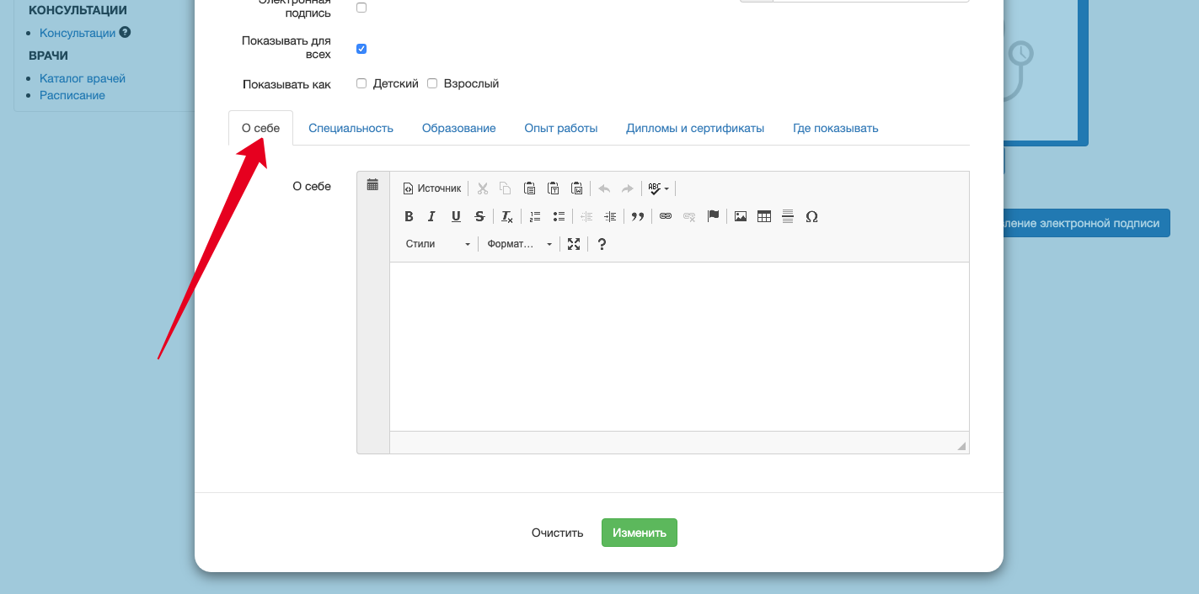

- Перейдите в раздел «Специальность» и выберите одну или более специальностей врача. Затем заполните строки ниже.
Поставьте галочку в чек-боксе «Соответствие лицензии медучреждения», если данная специальность врача включена в лицензию медучреждения.
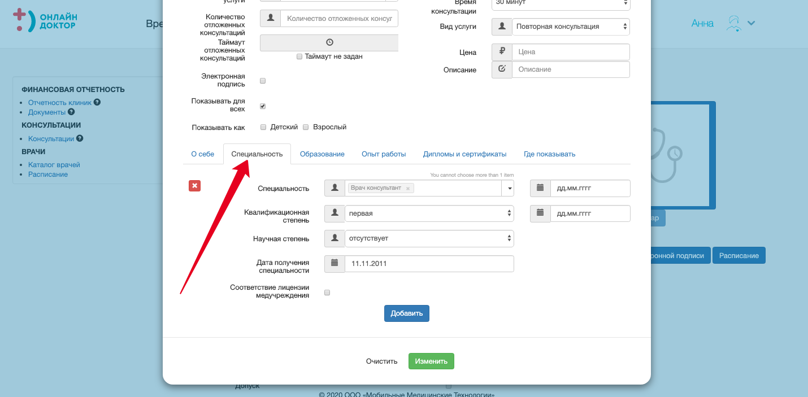

- Затем заполните раздел «Образование». В блок «Основное» введите данные о высшем образовательном учреждении и специальности врача. Например: окончила Ярославскую Государственную Медицинскую Академию по специальности "Лечебное дело".
Укажите даты начала и окончания учебы.
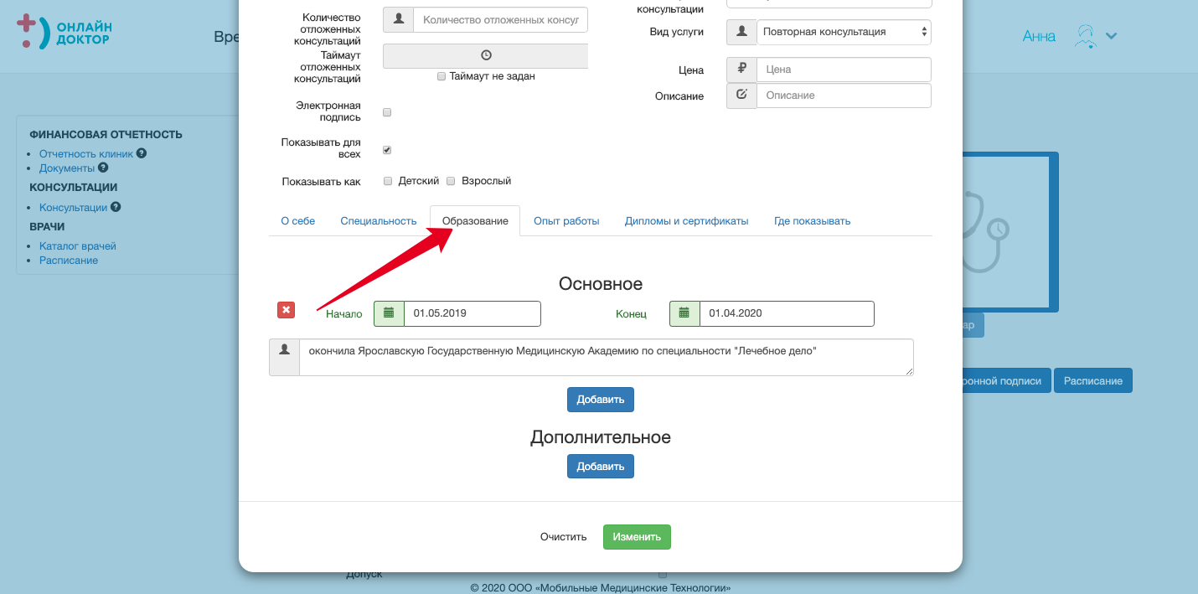

- Добавьте информацию о дополнительном образовании, это может быть информация о интернатуре, курсах повышения квалификации или о переподготовке.
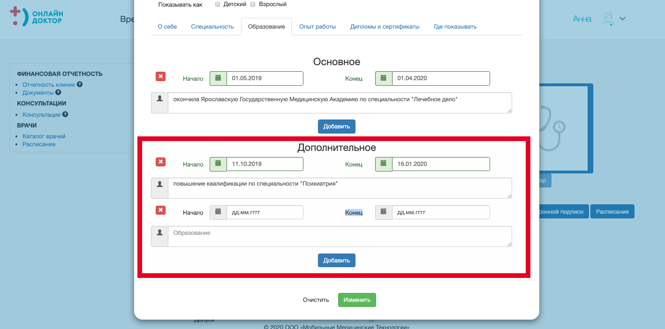

- Затем перейдите на вкладку «Опыт работы», введите дату начала работы на первом месте (для расчета стажа работы) и нажмите на кнопку «Добавить».
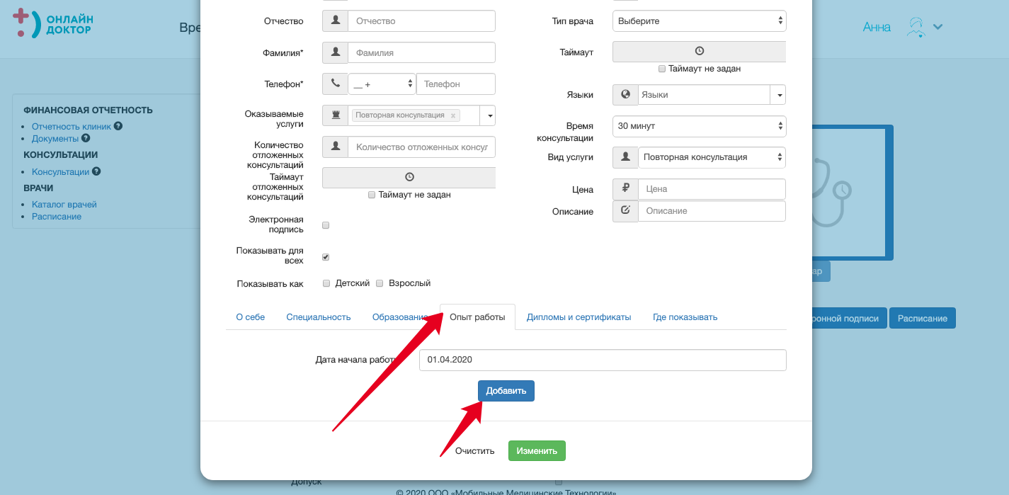

- В любом хронологическом порядке введите информацию о местах работы, заполнив все поля. Для того, чтобы добавить следующее учреждение, нажмите кнопку «Добавить».
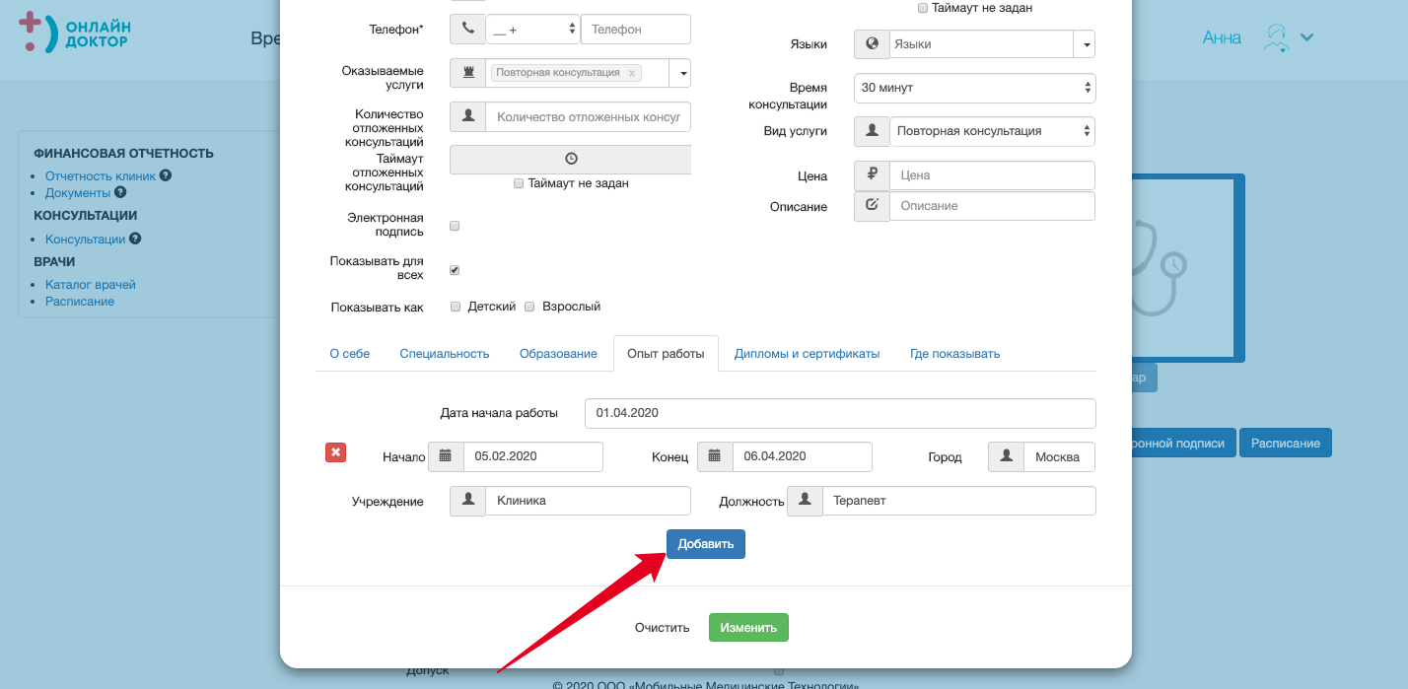

- Затем перейдите во вкладку «Дипломы и сертификаты». Чтобы загрузить документ, нажмите кнопку «Добавить» и выберите файл на компьютере.
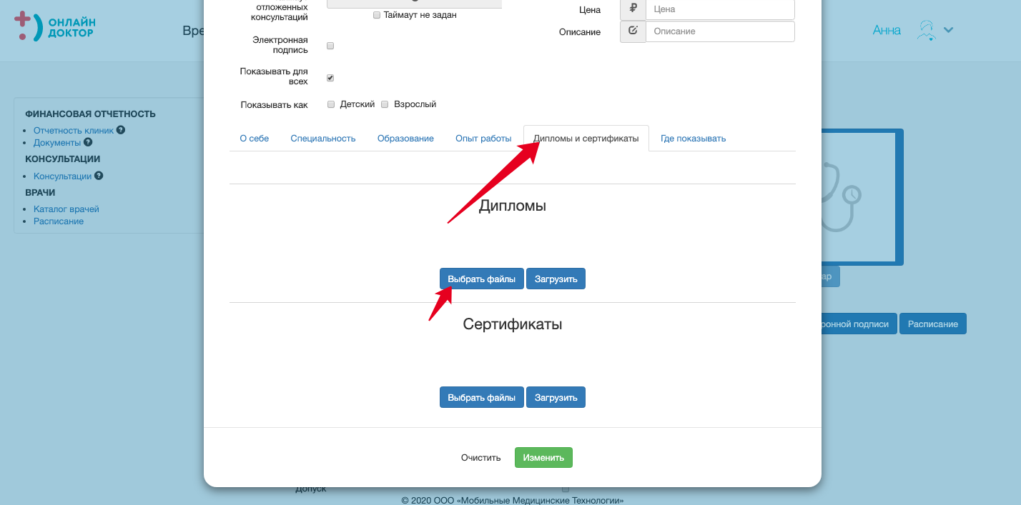

- После того, как название файла появится под заголовком, нажмите на «Загрузить» - превью изображения диплома/сертификата добавится на страницу.
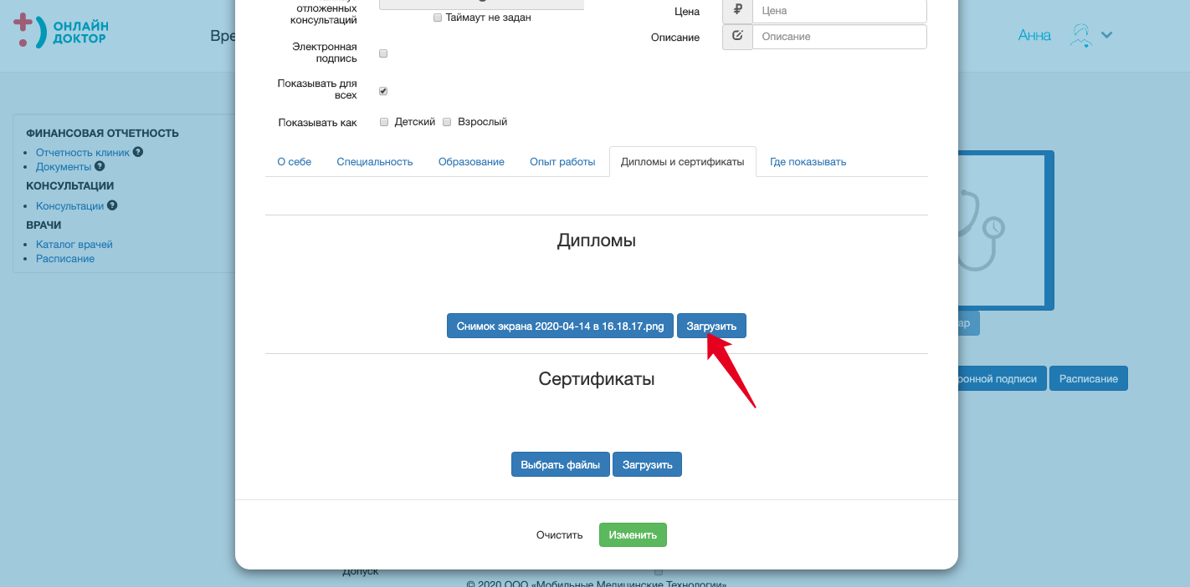
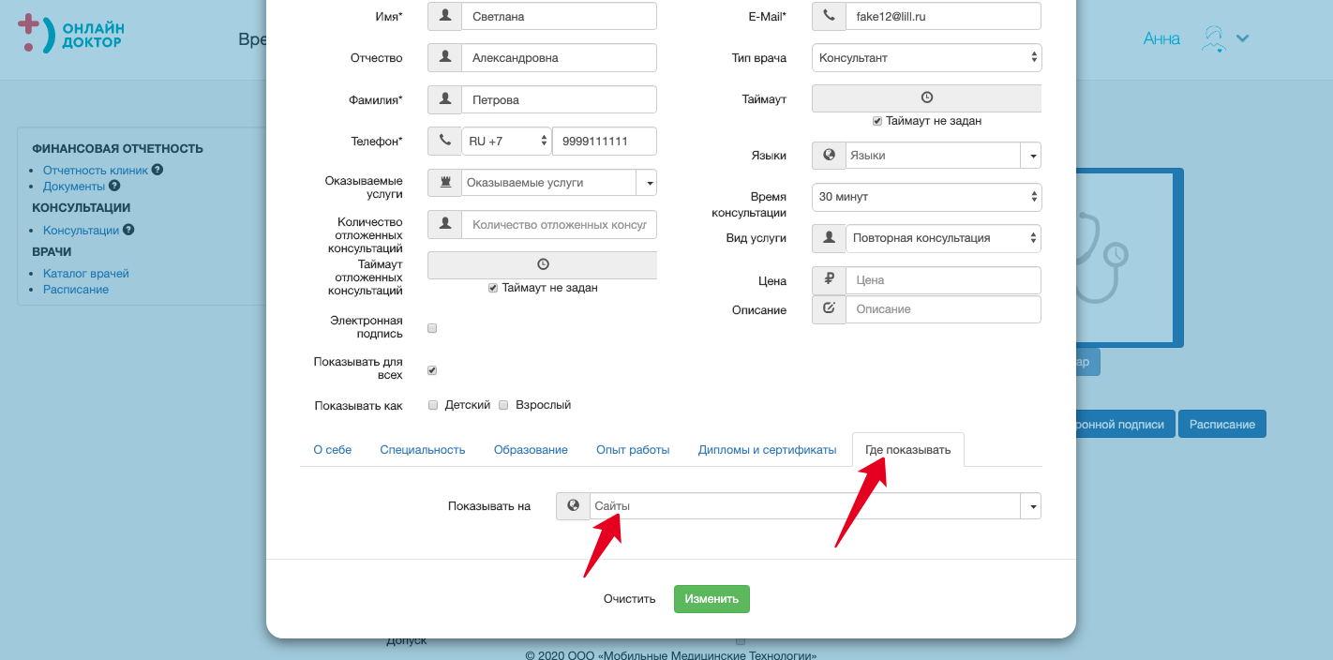

- После того как все заполнено необходимо поставить допуск врачу
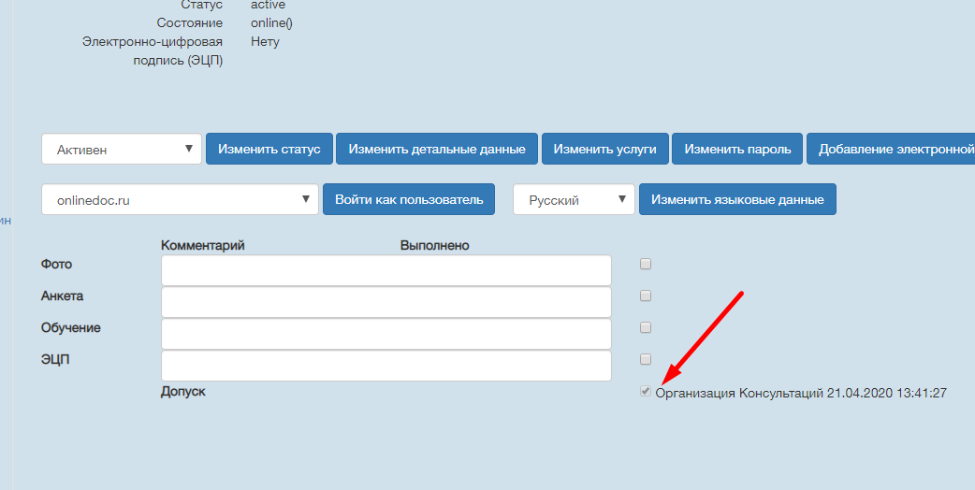

- После выставления расписания врач сможет приступить к консультациям

Выставление и корректировка расписания

- Выберите раздел «Расписание»
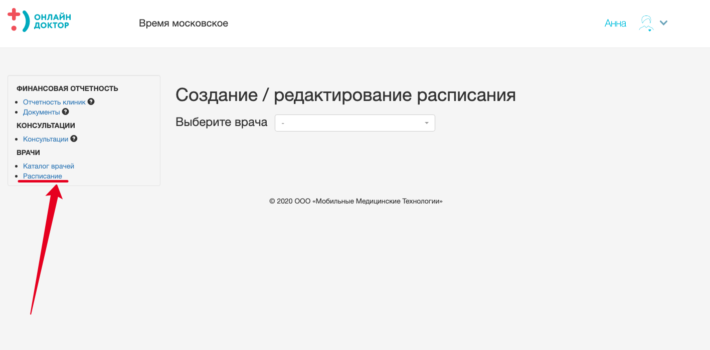

- Выберите врача, которому необходимо создать расписание. Затем укажите месяц, на который необходимо добавить/изменить расписание.
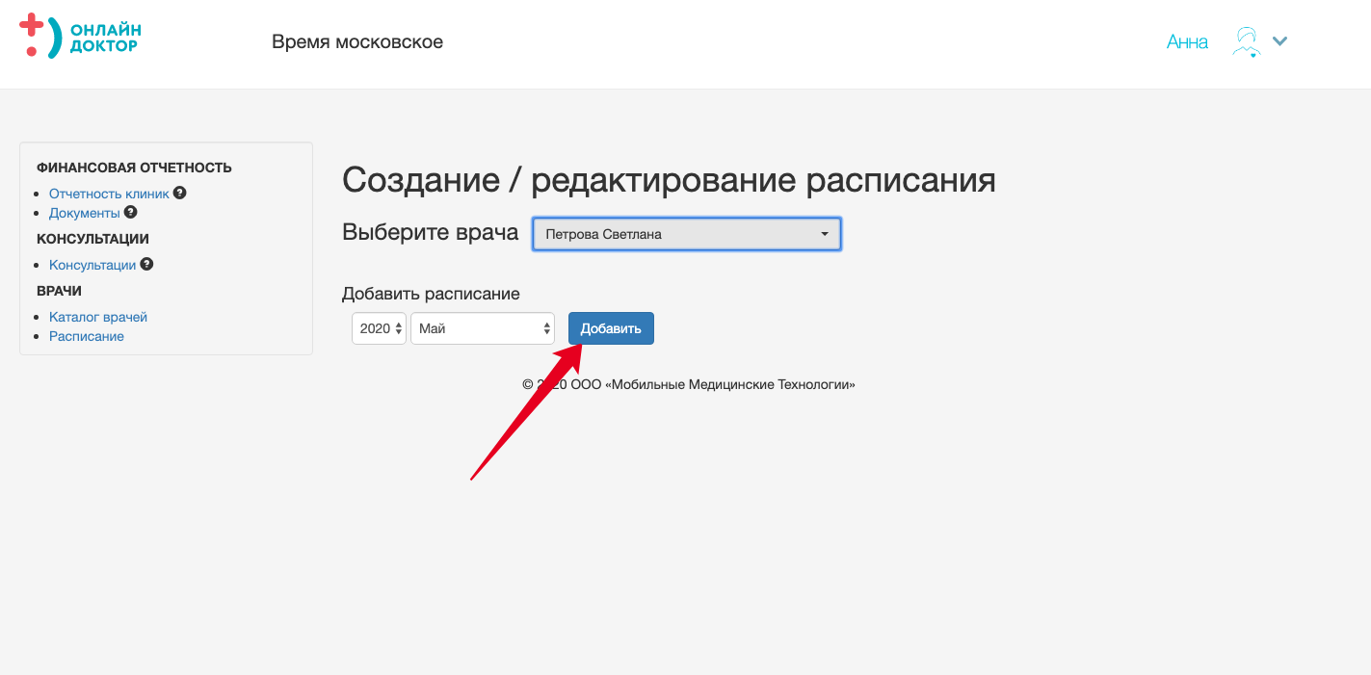

- Отметьте слоты в расписании по дням, когда врач будет консультировать на сервисе. Вы можете выбирать сразу несколько слотов или выбирать слоты по одному, используя двойное нажатие мышкой на один «квадратик» слота. Затем нажмите «Сохранить», чтобы сохранить заданное расписание.
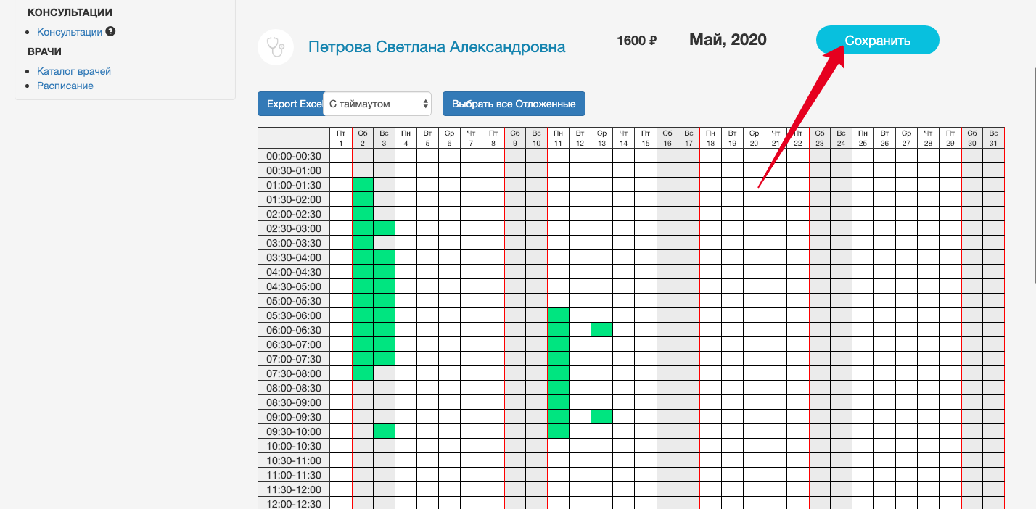

- Слоты с таймаутом отмечены в расписание зеленым цветом.
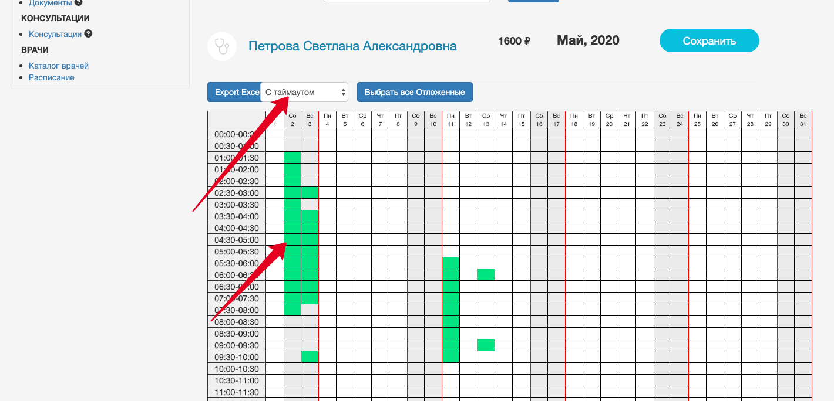

- Если вы хотите добавить в расписание слоты без таймаута, то выберите в верхнем блоке «Без таймаута» и выберите слоты. Они будут отмечены синим цветом. Затем нажмите на «Сохранить»

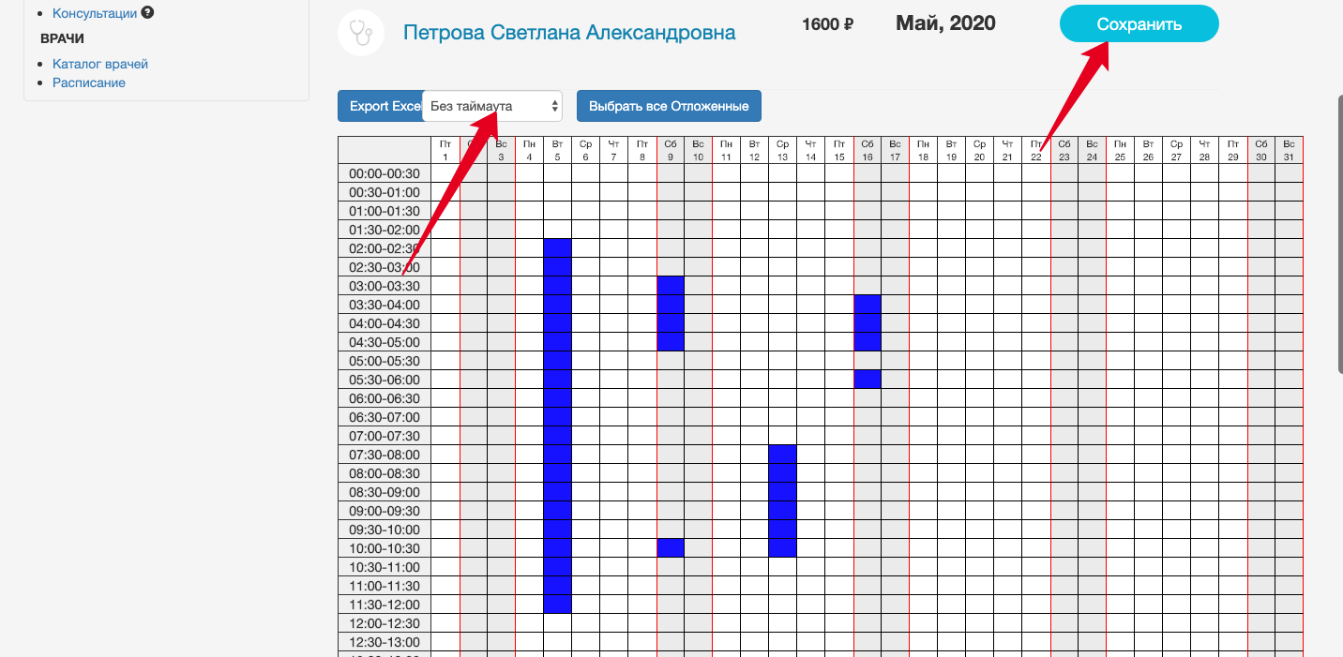

- Вы можете отмечать дни с отложенными консультациями.
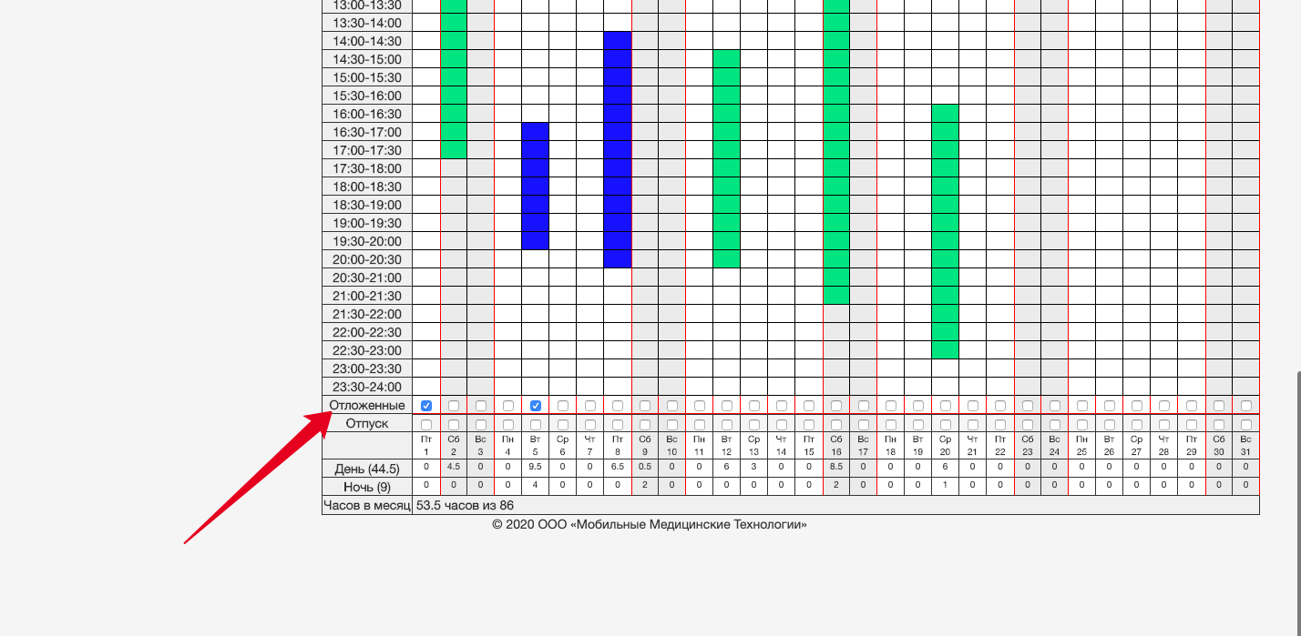

- Вы можете посмотреть общее количество часов (день/ночь) в расписании врача в нижней части страницы.
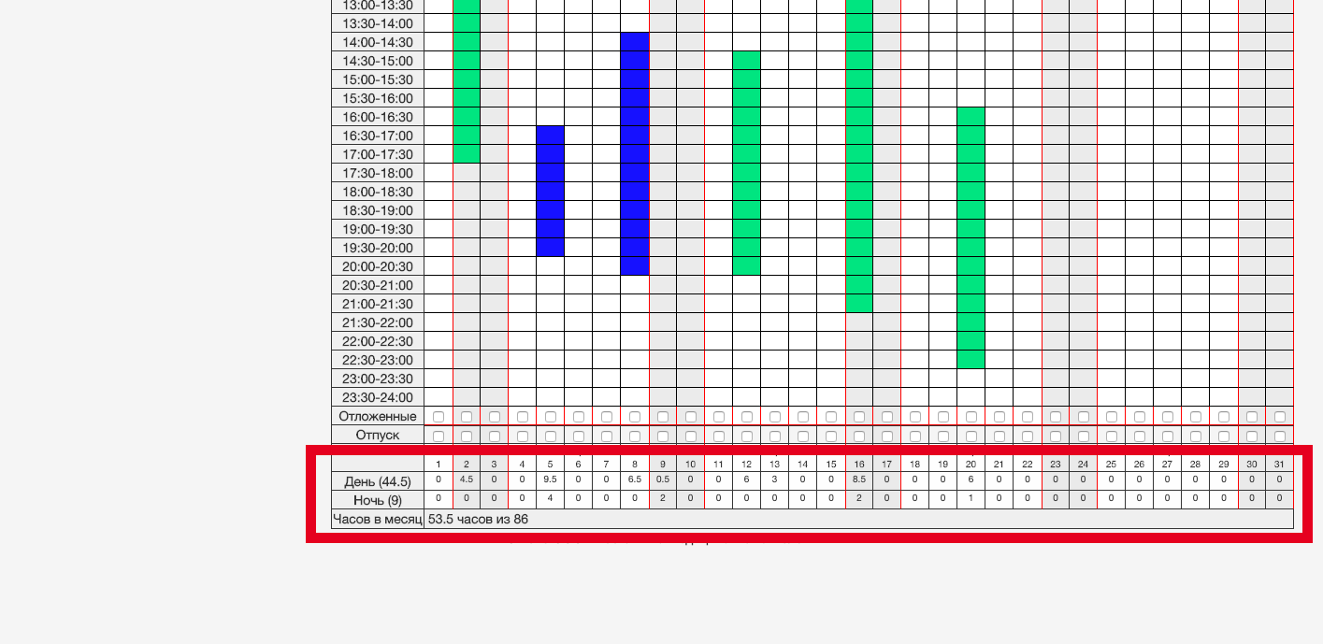

- После внесения любых изменений в расписание врача, не забывайте нажимать на кнопку «Сохранить» и дождитесь сообщения о том, что данные успешно сохранены.
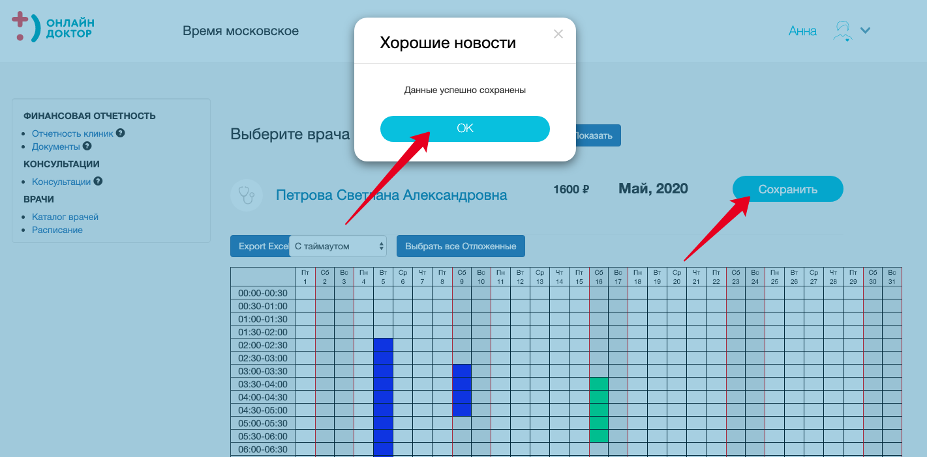

- Чтобы внести изменения в расписание врача, зайдите в его расписание, внесите изменение и нажмите на «Сохранить»
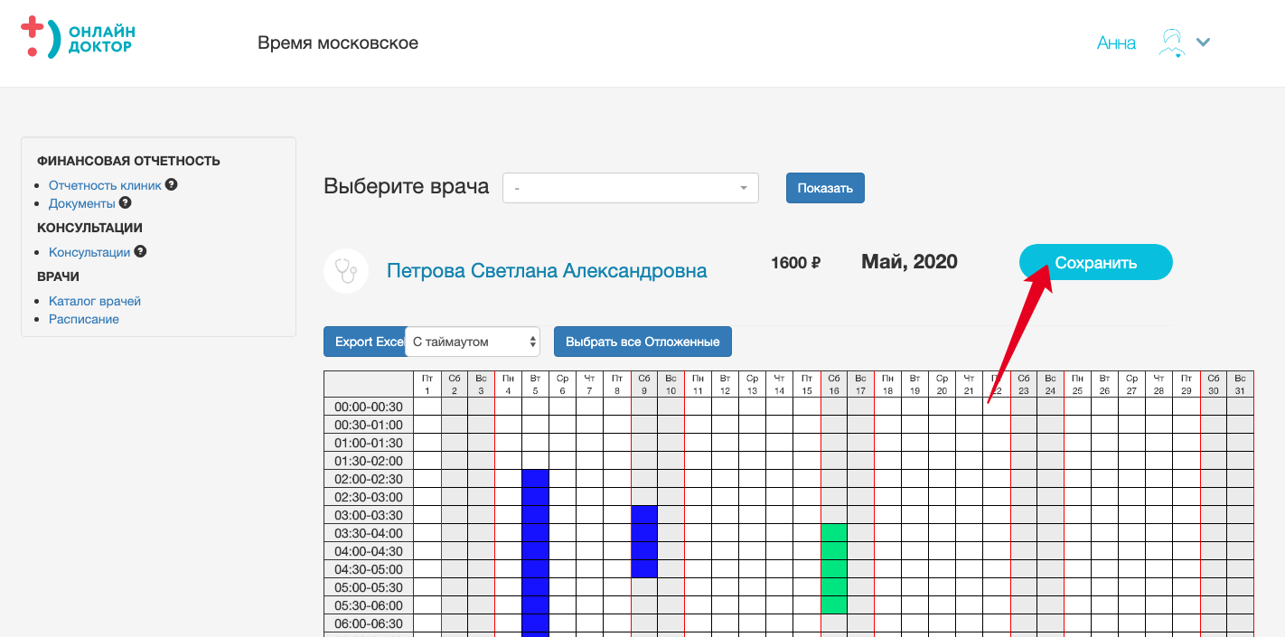

- Чтобы перейти в расписание другого врача, воспользуйтесь блоком в верхней части экрана. Выберите нужного врача и нажмите кнопку «Показать»
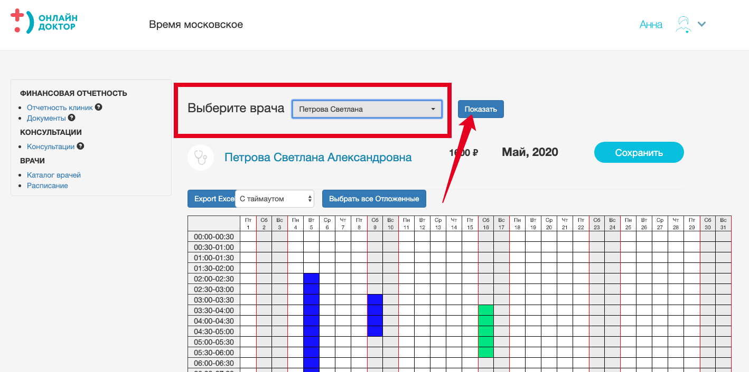

- Для того, чтобы скачать расписание врача в формате exel, нажмите на кнопку «Export Excel»
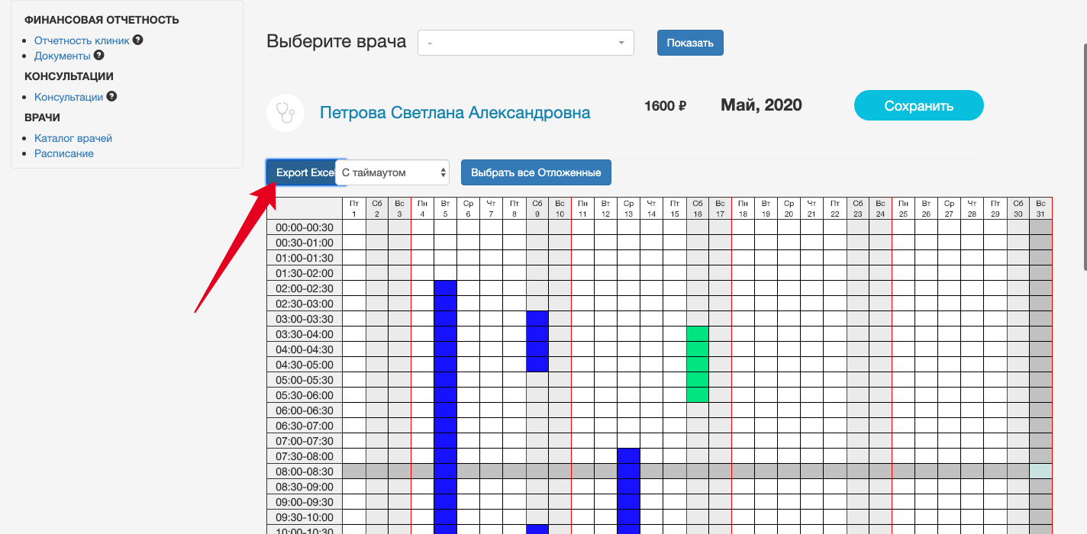

- Работа с разделом «Консультации»

- С помощью фильтра в разделе «Консультации» можно отсортировать нужные консультации.
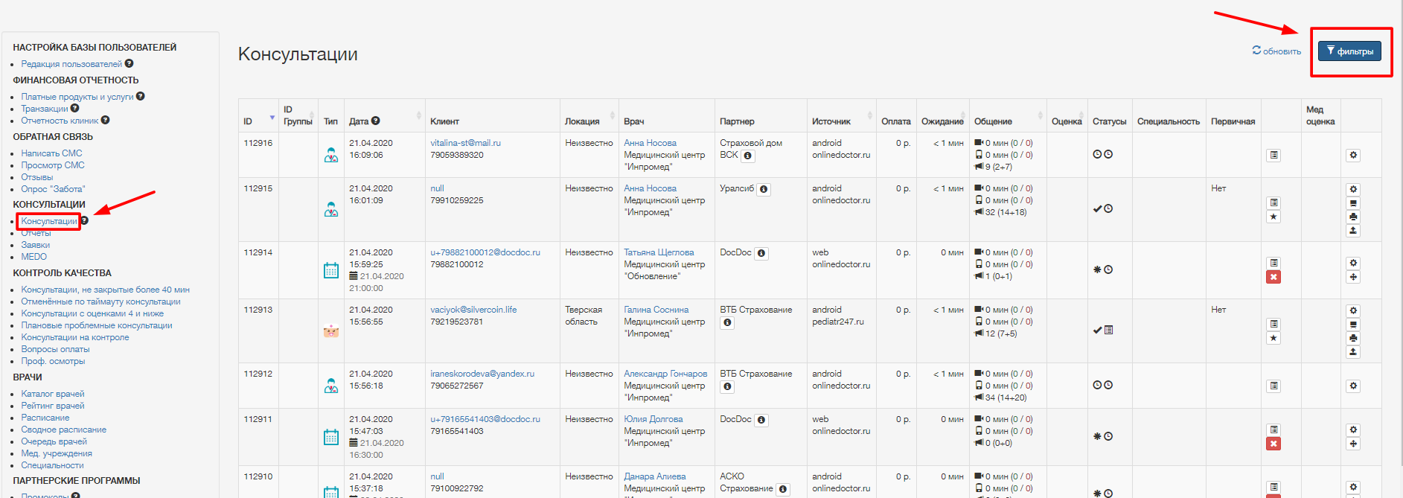

- Вы можете выбрать конкретную клинику или врача, или выбрать конкретную специальность, а также выбрать тип и статус консультации. Выбрав, нужные вам фильтры нажмите «Показать».
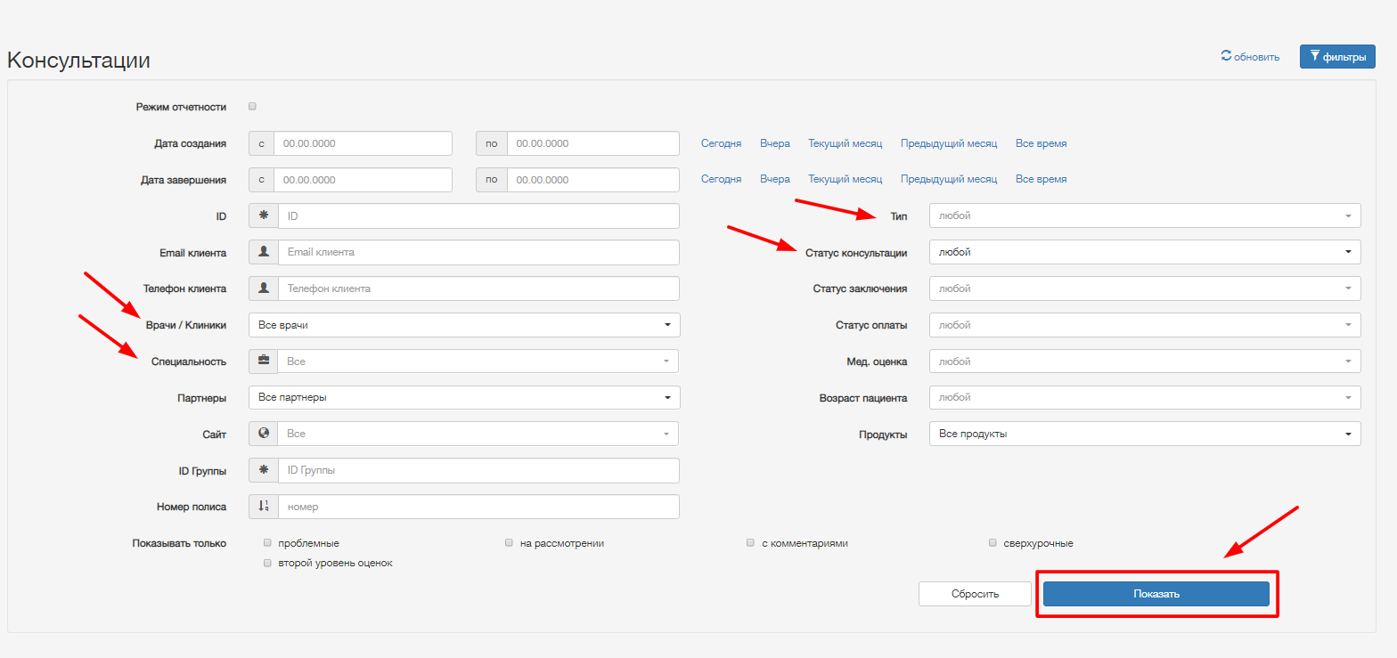

  - Есть несколько типов консультации:
- консультация врача с врачом – означает консилиум врачей
- повторная консультация – означает, что пациент после очного приема записался на повторную консультацию
- консультация с выбором врача – означает консультацию по записи
- срочная консультация с педиатром – означает консультации дежурных врачей педиатров
- срочная консультация с терапевтом – означает консультации дежурных врачей терапевтов
- предрейсовый осмотр с дежурным врачом – означает осмотр водителя дежурным врачом
- отложенная консультация за деньги – консультация без общения врача с пациентом. Пациент записывается к врачу, прикрепляет документы, после получает заключение врача по предоставленной медицинской документации. Платная консультация.
- отложенная консультация с врачом – консультация без общения врача с пациентом. Врач широкого профиля (терапевт или педиатр) направляет к врачу узкой специальности для подтверждения диагноза и при необходимости дополнения рекомендаций.

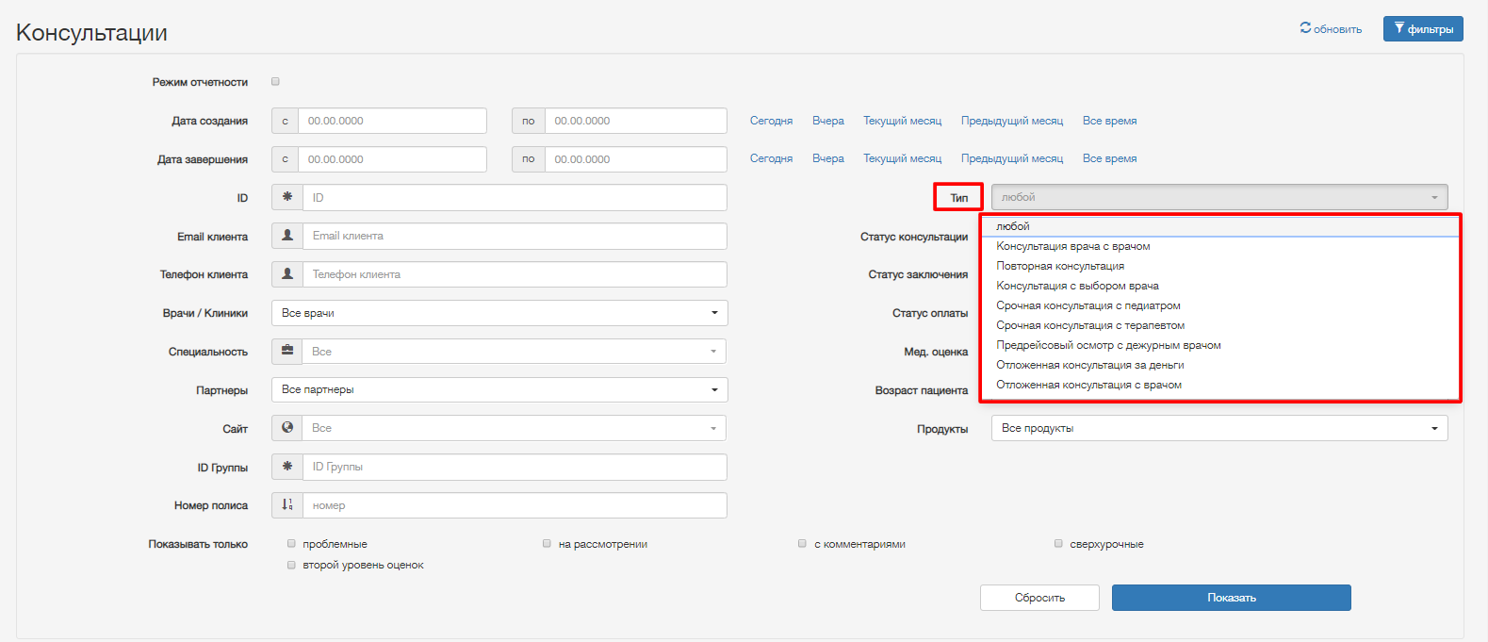

  - Есть несколько статусов консультаций:
- завершена – означает, что врач уже завершил и закрыл консультацию
- в процессе – означает, что консультация не завершена, идет общение врача с пациентом
- отмена врачом – означает отмену консультации администратором МИРТ или по просьбе врача (например, по причине болезни)
- отмена пользователем – означает, что пациент отменил консультацию
- подана заявка – означает, что консультация запланирована

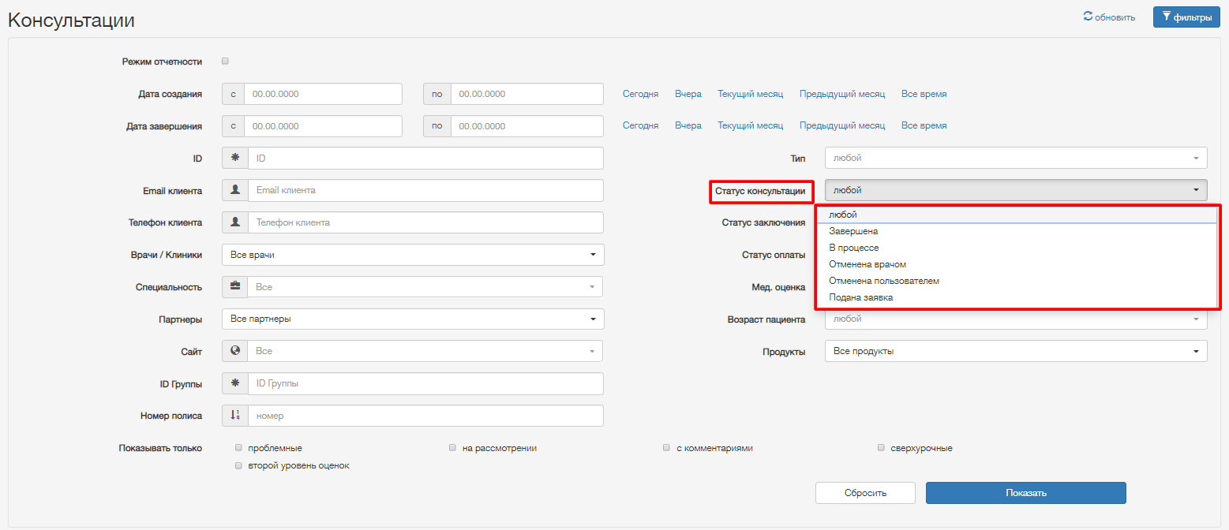
- После выбранных фильтров появятся консультации. Наведя курсор мыши на статус консультации можно определить на каком она этапе. Ниже описание статусов консультаций:
- - означает, что консультация подана заявка на консультацию, но врач еще не ответил
- - означает, что консультация не завершена, идет общение врача с пациентом, заключение не написано
- - означает, что консультация завершена, но врач еще не написал заключение
- - означает, что консультация завершена и врач написал заключение
- - означает, что консультация завершена, но закрыта как ошибочный запрос
- - означает, что консультация завершена, закрыта как ошибочный запрос и нарушен регламент ведения консультации (такая консультация подлежит рассмотрению)
- - знак молния означает, что срочная консультация была принята врачом, который в данный момент не стоит в расписании
- - означает, что консультация отменена администратором, заключение не написано
- - означает, что консультация отменена пользователем, заключение не написано
- - сейчас не используется

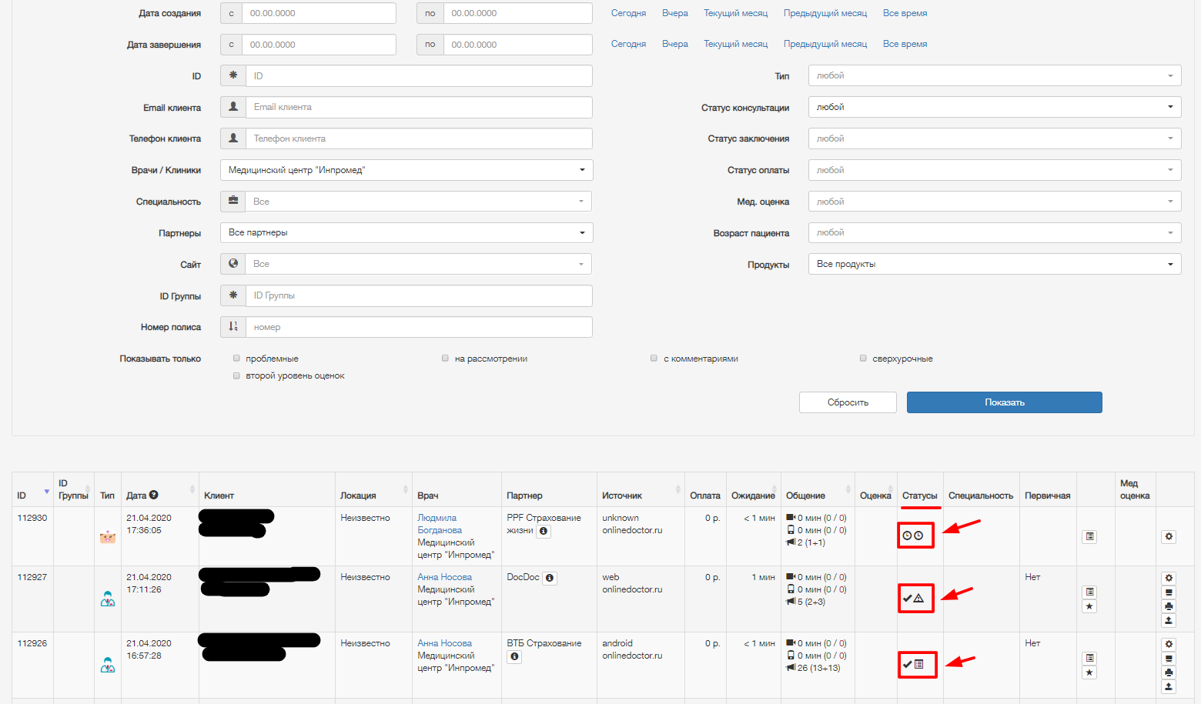

- Если необходимо зайти в консультацию и посмотреть видео/аудио или чат, то необходимо нажать на кнопку

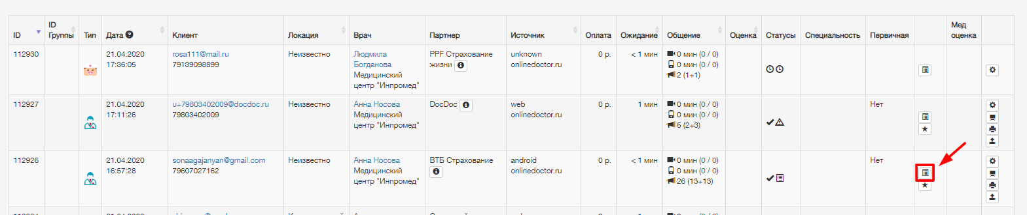

- Просмотреть видео или аудио консультацию, можно нажав проигрыватель. Чтобы выйти из консультации нажмите «Закрыть чат». Доступно только для мед администратора.

